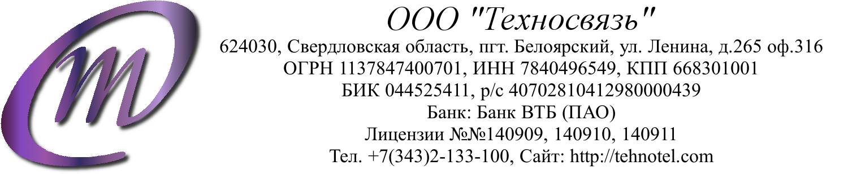
______________________________________________________________________________________

Договор № _____________
оказания услуг по предоставлению доступа к сети INTERNET

Свердловская область пгт. Белоярский «____» ______________ 20___ г.

ООО "Техносвязь", именуемое в дальнейшем "Оператор", в лице Генерального директора ООО "Техносвязь" Колясникова А.А., действующего на основании Устава, с одной стороны, и
____________________________________________________________, именуемый (ая) в дальнейшем "Пользователь", с другой стороны, заключили настоящий договор о нижеследующем:

1. Условия договора
1.1. Предметом настоящего договора является предоставление Оператором Пользователю услуг связи (далее Услуги) на условиях, установленных лицензиями № 140909, 140910, 140911.
1.2. Оператор производит предоставление Пользователю доступа к сети INTERNET по адресу: ______________________________________________________________________________________.
1.3. Единовременная плата за предоставление доступа к сети INTERNET составляет _________________ рублей. Расчет за каждый месяц пользования услугами доступа к сети Интернет производится по тарифу: ________________________________________.
1.4. Скорость доступа в Интернет согласно выбранному Пользователем тарифу: до ________ Мбит/с.
1.5. Правила оказания Пользователю услуг, не предусмотренные настоящим договором, определены в Публичной оферте об оказании услуг по предоставлению доступа к сети Интернет для физических лиц, которая является неотъемлемой частью настоящего договора и размещена на сервере Оператора www.tehnotel.com. Действующие тарифы Оператора размещаются на сайте www.tehnotel.com.
1.6. Пользователь ознакомлен с Публичной офертой об оказании услуг по предоставлению доступа к сети Интернет для физических лиц и обязуется соблюдать предусмотренные в ней условия.
1.7. Настоящий договор составлен в двух экземплярах по одному для каждой из сторон.

2. Реквизиты и подписи сторон
Пользователь: _________________________________________________________________________
Адрес: ________________________________________________________________________________
Дата рождения _________________, Паспорт (серия, №): _____________________________________,
Выдан (кем):___________________________________________________________________________ Дата выдачи: ___________________________________, Телефон: ___________________________
E-mail (адрес электронной почты): _____________________________________________________

___________________/ ____________________________________________ /
Подпись Расшифровка подписи

Оператор: ООО "Техносвязь"
Адрес: 624030, Свердловская область, р.п. Белоярский, ул. Ленина, 265, офис 316
ОГРН: 1137847400701, ИНН: 7840496549, КПП: 668301001
Телефон: +7 (343) 2-133-100, 2-133-130 Сайт: www.tehnotel.com

_______________/Колясников А.А./
м.п.

